ООО «МЕБЕЛЬНЫЙ ДВОР»
690024 г. Владивосток
Ул. Маковского 185
ИНН/КПП 2543049002/254301001
Зарегистрировано ФНС №12 по Приморскому краю 2543
ОТДЕЛ ПРОДАЖ
Контакты:
201-22-34 / 201-22-70 /
+ 7 924 731 22 34 / + 7 924 731 22 70
e-mail: mebeldvortania@gmail.com
mebel2012270@gmail.com

http://mebelvlad.ru

СПОРТИНВЕНТАРЬ
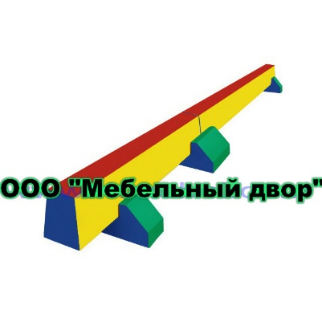
1.БРЕВНО ГИМНАСТИЧЕСКОЕ 2. БРЕВНО ГИМНАСТИЧЕСКОЕ
НАПОЛЬНОЕ НАПОЛЬНОЕ(РАЗБОРНОЕ)
Из ЛДСП, полумягкое синтепон, кожзам. Из ЛДСП, полумягкое синтепон, кожзам.
Размеры: 1000х350/100х200 Р-ры:2000х350/100х200 - из двух частей
Цена: 2 622,00 Цена: 5 072,00
Размеры: 1500х350/100х200 Р-ры: 3000х350/100х200 - из трёх частей
Цена: 3 934,00 Цена: 7 606,00
Размеры: 2000х350/100х200 Р-ры: 4000х350/100х200 - из четырёх частей
Цена: 4 940,00 Цена: 10 140,00
Размеры: 2500х350/100х200 Р-ры: 5000х350/100х200 - из пяти частей
Цена: 5 946,00 Цена: 12 676,00
Размеры: 2750х350/100х200
Цена: 6 426,00

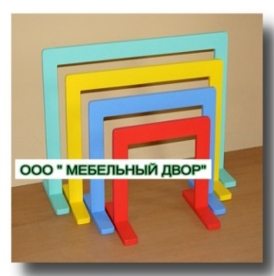
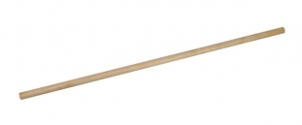

3. МОСТИК ДЛЯ ПОДЛЕЗАНИЯ 4. ПАЛКА ГИМНАСТИЧЕСКАЯ
(МАССИВ) КОМПЛЕКТ Изготовлена из Массива. Диаметр 20мм
Изготовлен из Массива. Покрытие: ЛАК бесцветный (2 слоя)
Покрытие: краски Тиккурила Размер: 700мм
Цена: 3 420,00 Цена: 188,00

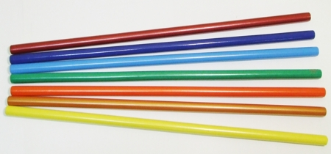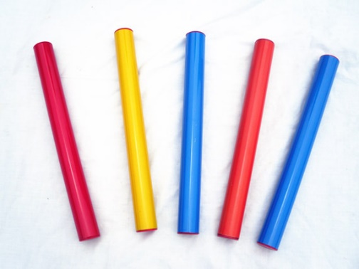

5. ПАЛКА ГИМНАСТИЧЕСКАЯ 6. ПАЛОЧКА ЭСТАФЕТНАЯ (6 штук)
Изготовлена из Массива. Изготовлена из Массива. Диаметр 20мм
Диаметр 20мм Покрытие: Краски Тиккурила.
Покрытие: Краски Тиккурила. Цвета: синий, желтый, зеленый, красный,
Цвета: синий, желтый, зеленый, красный, салатовый, ирис, оранжевый, лайм.
салатовый, ирис, оранжевый, лайм. Размер: 200мм
Размер: 700мм Цена: 468,00
Цена: 200,00

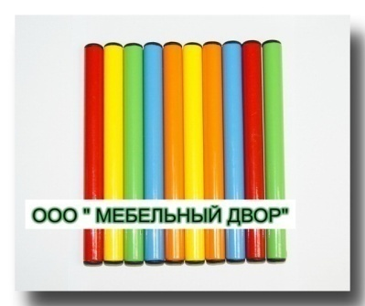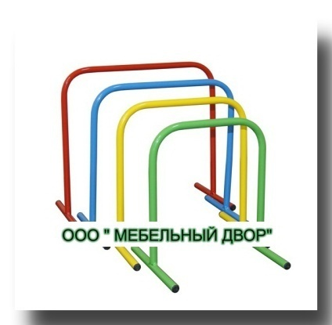

7. ПАЛОЧКА ЭСТАФЕТНАЯ (10 шт.) 8. МОСТИК ДЛЯ ПОДЛЕЗАНИЯ
(МЕТАЛЛ) ЦВЕТНАЯ Из металлической трубы 18мм
Из металлической трубы 18мм Покрытие: полимерно-порошковое
Покрытие: полимерно-порошковое Размеры:350х260х315,400х260х345,
Цвета: синий,желтый,зеленый,красный, 440х260х370,495х260х395мм
оранжевый,белый,бежевый. Цена: 2 218,00
Размеры: 200мм
Цена: 780,00

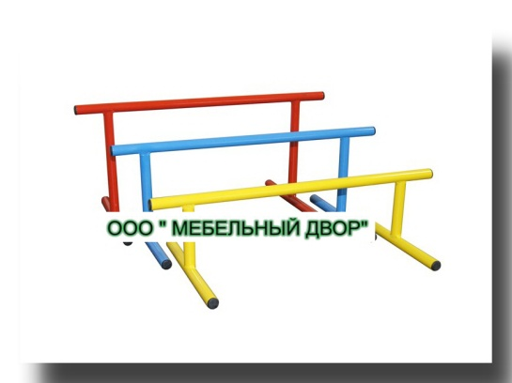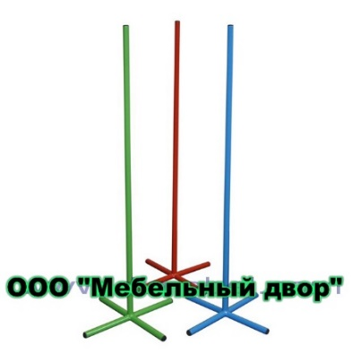

9. ПРЫГ-СКОК 10. СТОЙКА УНИВЕРСАЛЬНАЯ
(МЕТАЛЛ) КОМПЛЕКТ Из металлической трубы 18мм
Из металлической трубы 18мм Покрытие: полимерно-порошковое
Покрытие: полимерно-порошковое Размеры: 250х250х800мм
Размеры: 500х250х250мм Цена: 1 970,00
Цена: 1 466,00
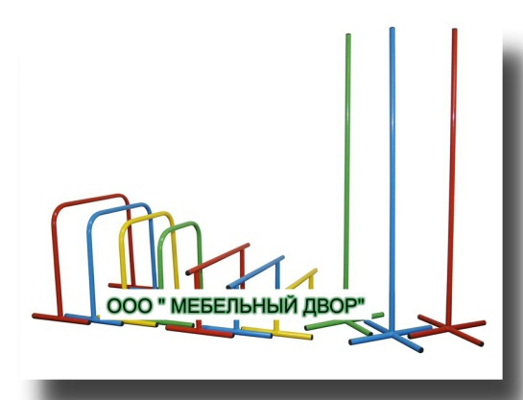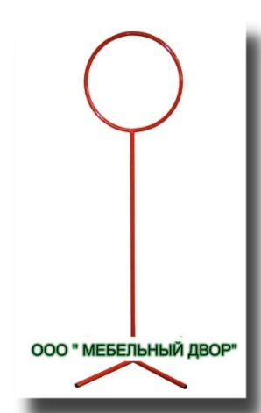

11. ПОЛОСА ПРЕПЯТСТВИЙ 12. СТОЙКА МИШЕНЬ
КОМПЛЕКТ МАЛЫЙ Из металлической трубы 18мм
Из металлической трубы 18мм Покрытие: полимерно-порошковое
Покрытие: полимерно-порошковое Размеры: 600х600х1400мм
Цена: 5 640,00 Цена: 2 170,00

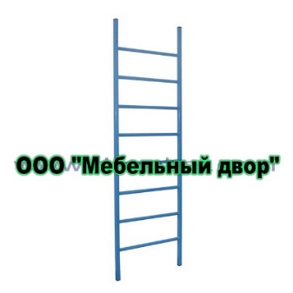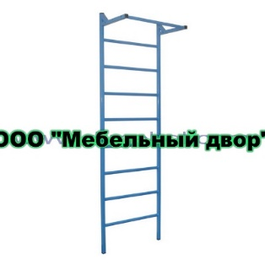

13. ШВЕДСКАЯ СТЕНКА 1 14. ШВЕДСКАЯ СТЕНКА 2
(МЕТАЛЛ) С ТУРНИКОМ (МЕТАЛЛ)
Из метал-го профиля 25х25 и трубы 22мм Из метал-го профиля 25х25 и трубы 22мм
Крепёжными элементами не комплектуется. Крепёжными элем-ми не комплектуется.
Размеры: 550х1800мм Размеры:550х330х1800мм
Цена: 2 924,00 Цена: 3 122,00

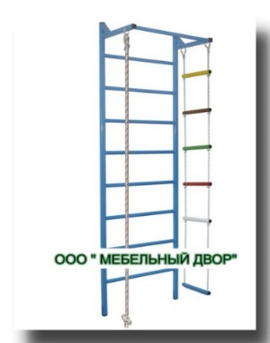
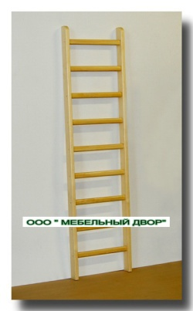

15. ШВЕДСКАЯ СТЕНКА 3 16. ШВЕДСКАЯ СТЕНКА 4
С ТУРНИКОМ (МЕТАЛЛ) (МАССИВ)
Из метал-го профиля 25х25 и трубы 22мм Изготовлена из Массива сосны.
Покрытие: полимерно-порошковое Покрытие: бесцветный ЛАК(2 слоя)
Крепёжными элементами не комп-тся Крепёжными элем-ми не комплектуется.
Размеры:550х330х1800мм Размеры: 500х80х1900мм
Цена: 4 898,00 Цена: 2 994,00

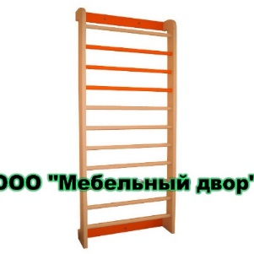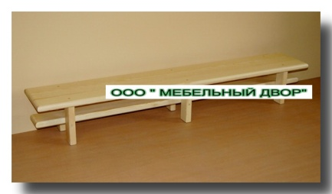

17. ШВЕДСКАЯ СТЕНКА 5 18. СКАМЬЯ ГИМНАСТИЧЕСКАЯ
(МАССИВ) (МАССИВ)
Изготовлена из Массива сосны. Изготовлена из Массива сосны.
Покрытие: бесцветный ЛАК(2 слоя) Покрытие: бесцветный ЛАК(2 слоя)
или Краски Тиккурила. Размеры: 1500х240х220мм
Крепёжными элементами не комплектуется. Цена: 3 887,00
Размеры: 800х200х1500мм
Цена: 4 597,00
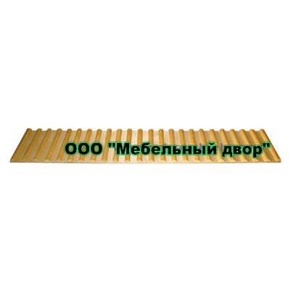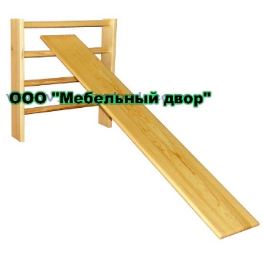
19. ДОСКА РЕБРИСТАЯ 20. ДОСКА К ШВЕДСКОЙ
(НАПОЛЬНАЯ) СТЕНКЕ(ПЛОСКАЯ)
Фанера , Массив Из Фанеры Покрытие: лак (2 слоя)
Крепление: металлическими крюками.
Размеры:1000х300мм Размеры:1500х300х30мм
Цена: 2 752,00 Цена: 2 231,00
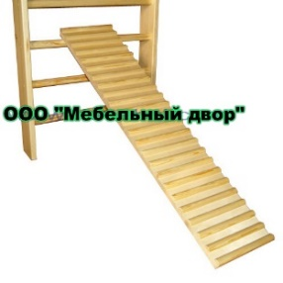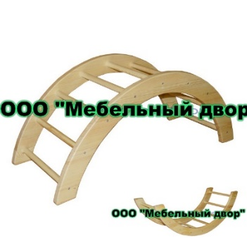
21. ДОСКА К ШВЕДСКОЙ СТЕНКЕ 22. МОСТИК - КАЧАЛКА(МАССИВ)
(РЕБРИСТАЯ) Изготовлена из Массива сосны.
Из Фанеры Покрытие: лак (2 слоя) Покрытие: бесцветный ЛАК(2 слоя)
Крепление: металлическими крюками. Размеры:1200х500х600
Размеры:1000х300мм Цена: 4 285,00
Цена: 3 459,00
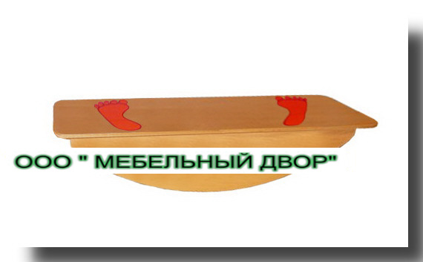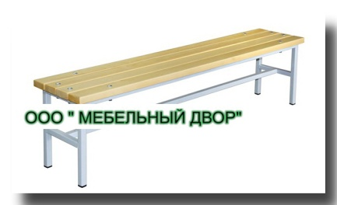

23. БАЛАНСИР (ФАНЕРА) 24. СКАМЬЯ ДЕТСКАЯ
Из Фанеры, Покрытие: лак (2 слоя) (МАССИВ)
Размеры:500х300х60мм Металлокаркас: полимер Серый
Цена: 1 569,00 Сидение: МАССИВ. Покрытие: ЛАК.
Размеры: 1100х300х300мм
Цена: 3 745,00
Размеры: 1300х300х300мм
Цена: 4 319,00

МЯГКИЕ ЭЛЕМЕНТЫ ДЛЯ ПРОВЕДЕНИЯ КОНКУРСОВ, ЭСТАФЕТ, ПРАЗДНИКОВ
Могут быть выполнены в детском и взрослом вариантах.

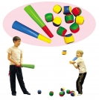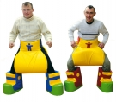

25. «ЛАПТА» 26. «ПАМПЕРС»
мягкая спортивная игра для отработки ловкости, «Детский» Размер 45х30 см
точности, внимательности. Цена: 7 561,00
Мягкая бита – 2 шт, «Взрослый» Размер 80х55 см
мячики – 10 шт. Цена: 11 452,00
Цена: 4 652,00

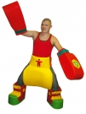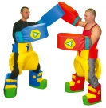

27. РУКАВИЦЫ 28. БОТИНКИ
«Детские» Размер 46х16х14 см «Детские» Размер 25х30х18 см
Цена: 7 124,00 Цена: 9 965,00
«Взрослые» Размер 63х20х16 см «Взрослые» Размер 40х20х40 см
Цена: 9 981,00 Цена: 14 563,00

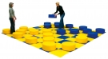

29. ПИКА ГЛАДИАТОРА 30. ГИГАНТСКИЕ ШАШКИ
«Детская» Размер 20х130 см «Детские» Игровое поле 240х240 см,
Цена: 4 351,00 шашки d=30 см – 24 шт.
«Взрослая» Размер 25х200 см Цена: 31 862,00
Цена: 6 748,00 «Взрослые» Игровое поле 400х400 см,
шашки d=50 см – 24 шт.
Цена: 67 287,00

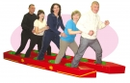

31. МЕШКИ ДЛЯ ПРЫЖКОВ 32. ЛЫЖИ
«Детские» Комплект из 5 шт., «Детские» Размер 160х20х15 см
размер одного мешка 60х80 см Цена: 17 249,00
Цена: 5 549,00 «Взрослые» Размер 250х30х20 см
«Взрослые» Комплект из 5 шт., Цена: 26 851,00
размер одного мешка 80х100 см
Цена: 8 189,00

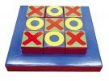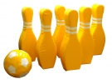

33. КРЕСТИКИ-НОЛИКИ 34. КЕГЛИ ГИГАНТ
«Детские» Куб 20х20х20 см – 9 шт., Мяч d=25 см - 1 шт.,
каркас 84х84х10 см. кегля 25х20х82 см - 6 шт.
Цена: 12 954,00 Цена: 17 241,00
«Взрослые» Куб 30х30х30 см – 9 шт.,
каркас 130х130х15 см.
Цена: 21 459,00

ПРОДУКЦИЯ В АССОРТИМЕНТЕ
ЦАЛИЧЕЕ ТОВАРА И ЦЕНЫ УТОЧНЯЙТЙТЕ У МЕНЕДЖЕРА
Изображения товара, включая цвет, могут отличаться от реального внешнего вида. Комплектация также может быть изменена производителем без предварительного уведомления. Данное описание не является публичной офертой.

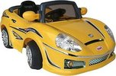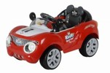

35.Машина на аккум. 6V*4.5Ah 36. Машина на аккум. р/у 6V*4.5Ah
Возраст: от 3 до 8 лет

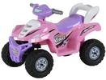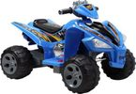

37. Квадроцикл на аккум. 38. Квадроцикл на аккум. синий, 25W*2/12V/7ah
(красный,желтый,) Предназначено для детей возрастом от 3-х до 8-ми лет.
Размеры квадроцикла (ДхШхВ): 97х66х65 см.
Двигатель: 2х6V, 25W.
Аккумулятор: 12V, 7Ah.
Скорость движения: 3- 5 км/ч .Грузо-сть: 30 кг .

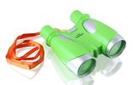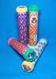
39. Бинокль "Bebelot" 40. Калейдоскоп волшебный (220 мм)
Храбрый капитан,
7*35, на ремешке, блистер

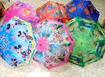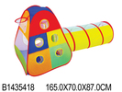

41. Зонтик детский 42. Палатка с туннелем, сумка

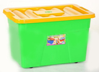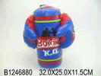

42. Ящик для игрушек на колесах 43. Набор для бокса (груша + перчатки), сетка

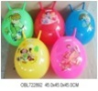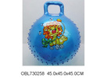

44. Мяч с рожками , 45. Мяч с ручкой, 45 см. пакет
цвет в ассорт. 45 см.

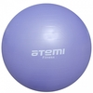

46. Мяч гимнастический 75 см. , 47. Мяч д. 200 мм лакир. рисунок
цвет в ассорт.кор

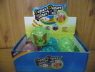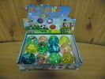

46. Мяч резиновый 47. Мяч 65мм, свет.

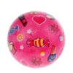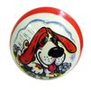

48. Мяч детский Принт,22 см. 49. Мяч D 125 с рисунком

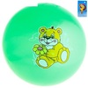

50.Мяч д.200мм (спорт, футбол ) 51. Мяч детский Мишка,22 см.

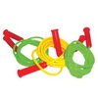

52. Обруч, облегченный 53.Скакалка детская

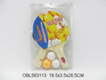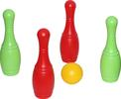

54. Набор для наст. Тенниса 55. Кегли, 4 шт. сетка
(ракетки + шарики), бл.

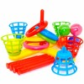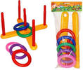

56. Кольцеброс 2 в 1 57. Кольцеброс (кольца, палочки, крестовина)
(палочки, кольца,
крестовина, корзина, шарики)

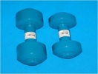

58. Флажок 15*20 L40 см. 59. Гантеля 1,5 кг. (1 штука), без упак.

60. Корзина баскетбольная №3 61. Лента для художественной гимнастики 4 м., в ассорт.
мал. с упором

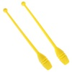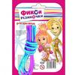

62. Булавы гимнастические 35 см. 63. Резинка для прыжков "Фиксики"
200 гр. 2 шт. пакет

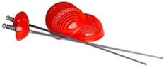

64. Гантели пластмассовые 1 кг. 65. Набор мушкетерский для фехт-я 75*15см
(2 штуки), полые, сетка

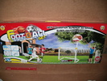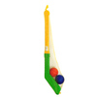

66. Ворота + баскетбольная 67. Клюшка с двумя мячами, в сетке
стойка 2 в 1 ,кор*

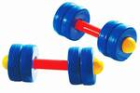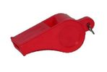

68. Гантели, сетка 69. Свисток (Владимир)

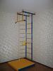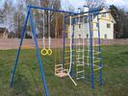

70. Спорткомплекс ДСК 71. Спорткомплекс ДСК Городок Дачный
Городок Г-образный 2,4-2,9-м. П-образный (состоит из 3-х частей)

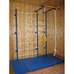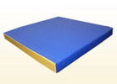

72. Спорткомплекс Городок 73. Мат гимнастический 1,0*1,0
пристенный с сеткой 1 м.

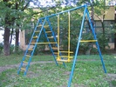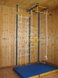

74. Спорткомплекс Городок Дачный 75. Спорткомплекс Городок
Г-образный с сеткой 60 см.

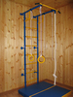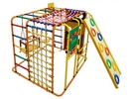

76. Спорткомплекс Городок 77. Спорткомплекс "Формула здоровья"
Пристенный Кубик напольный, для дома и улицы, оранжевый-радуга

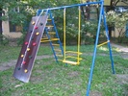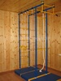

78. Спорткомплекс Городок Дачный 79. Спорткомплекс Городок
(состоит из 2-х частей) 4х опорный (2 части)

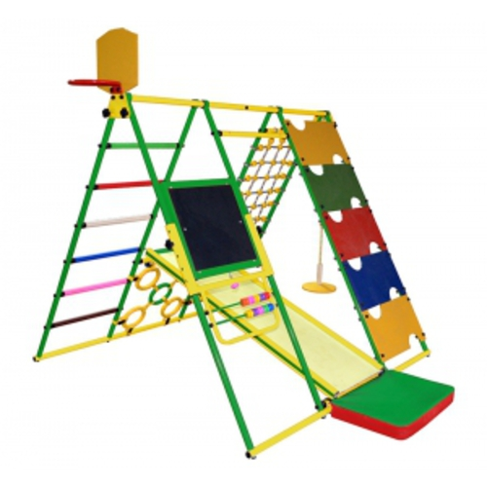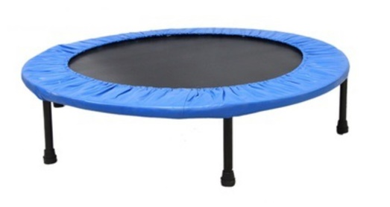

80. Спорткомплекс 81. Батут 48" 123 см.
Вершинка W,
напольный для дома и улицы,
зеленый-радуга

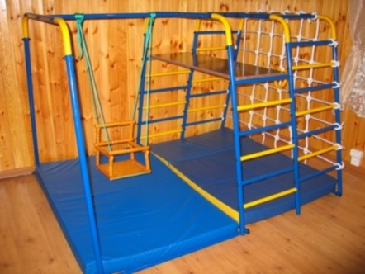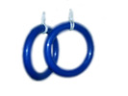

82.Спорткомплекс Городок Малыш 83. Кольца гимнастический цветные
Штатная комплектация: гимнастические кольца,
Качели

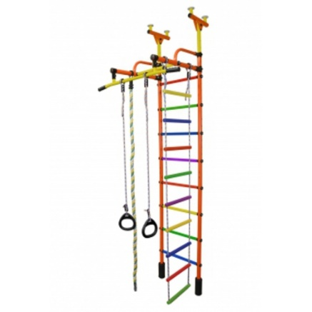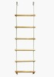

84. Спорткомплекс "Жирафик 85. Лестница веревочная, пакет
Универсальный Плюс"
белый-розовый
Дополнительная информация
комплектация: кольца, канат,
цветная веревочная лестница,
обрезиненные перекладины
Высота от 2350-2935 мм,
ширина перекладины 450 мм

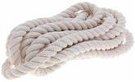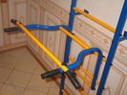

87. Канат х/б 88. Турник-брусья №2

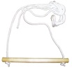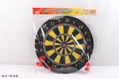

89. Трапеция 90. Дартц с липучкам,2 шарика,2 дротика, пак.

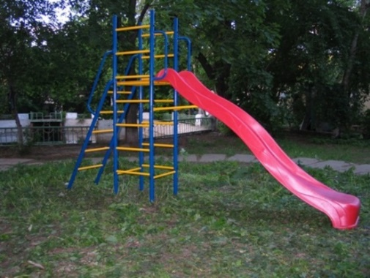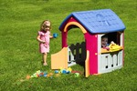

91. Горка уличная (состоит из 3-х частей) 92. Дом игровой разборный Гараж
Дополнительная информация: Размер 101*108*110,5h
-Ширина комплекса -60 см.
-Длина комплекса - 3м 30см.
Нагрузка на металлическую
часть комплекса составляет 100кг.
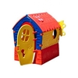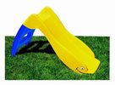

92. Домик "Лилипут" 95*90*110 93. Горка Детская Дельфин 123*42*68h

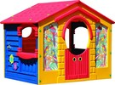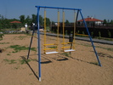

94. Дом игровой КОТТЕДЖ 95. Качели Дачные двухместные
РАЗМЕРЫ: 130*111*115h

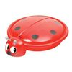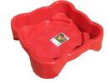

96. Песочница Божья коровка 97. Песочница квадратная (96*96*25h)
Размеры: (80 (90) х80х26 см)

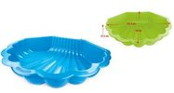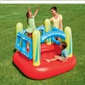

98. Песочница Ракушка в ассорт. 99. Батут надувной 157*147*119 см. (до 85 кг)
Не рекомендуется детям до 12 месяцев

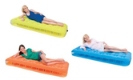

100. Бассейн 366*76 см, кор. 101. Матрас надувной 76*185*22 см.,

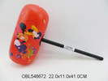

102. Молоток надувной* 103. Круг с ручками прозрачный 97 см (3 вида), кор.

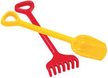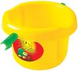

104. Набор 105. Ведро большое 22*20*14см
лопата большая,
грабли

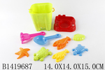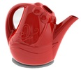

106. Песочный набор, сетка 107. Лейка "Ромашка"

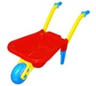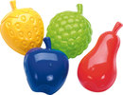

108. Тачка №2 109. Формочки "Фрукты", 4 шт. сетка

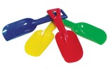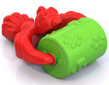

110. Совок цветной 111. Валик для игры с песком, в ассорт.

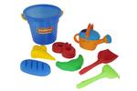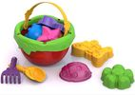

112. Набор 113. Набор для песка
ведро, лопата№6,
грабли№6, формочки,
лейка №8

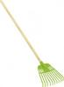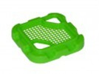

114. Грабли №14 115. Ситечко - крепость
(деревянный черенок),79 см.

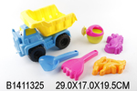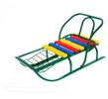

116. Грузовик с песочным набором, 117. Санки "Вятские-6ш"
сетка

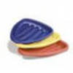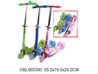

118. Санки "Ледянки" красные 119. Самокат 3-х кол. Складной

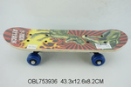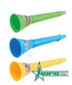

120. Скейт 121. Дудка "Спортивный фанат"

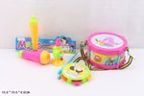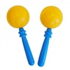

122. Набор музыкальных 123. Набор игровой "Маракасы", сетка.
интструментов, пак.

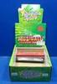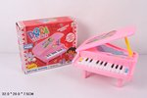

124. Губная гармошка, кор 125. Рояль "Даша-путешественница", кор

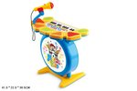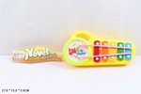

126. Пианино дет. 127. Металлофон, пак.
с микрофоном, кор.

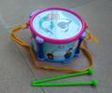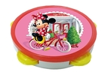

128. Барабан, пак. 129. Бубен большой

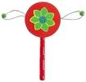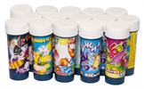
130. Игрушка дерев. 131. Мыльный пузырь "Ассорти"
Колотушка с бусинками красная,
пакет.

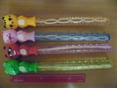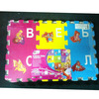

132. Мыльные пузыри 133. Коврик-пазл "Играем вместе" с вырезанными буквами, пак.

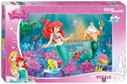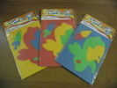

134. Пазлы 560 Дисней. Русалочка* 135. Пазлы в ассорт.

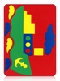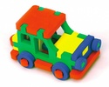

136. Мозаика "Пароход", пакет. 137. Конструктор "Джип", пакет.

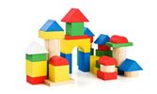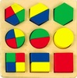

138. Конструктор "Цветной" 139. Дроби большие, дерево, кор
43 дет, дерево кор

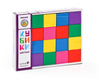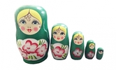
140. Кубики 20 шт. Цветные, дерево 141. Игрушка дерев. Расписные матрешки №2

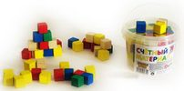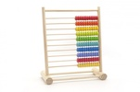

142. Счетный материал кубики 65 шт., 143. Счеты (дерево) кор.
ведро(дерево)

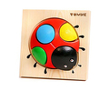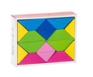

144. Пазлы "Божья коровка" 145. Треугольники цветные(дерево), кор.
(дерево)

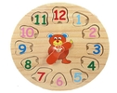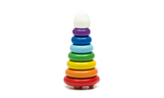

146. Пазлы 21*21 Часы. 147. Пирамидка 8 дет. (Новая), (дерево), блистер
Мой мишка (дерево)

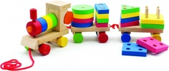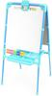

147. Паровозик (малый), 148. Мольберт растущий д/детей со счетами
кор. дерево

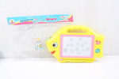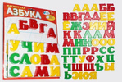

149. Доска магнитная для рис-я. 150. Магнитная Азбука, 50эл., +доска, блистер
пак.

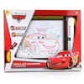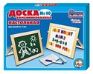

151. Доска для рисования 151. Доска комбинированная - 10
"Играем вместе" Тачки ,
с подсветкой, кор

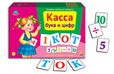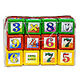

152. Касса Букв и Цифр кор. 156. Кубики "Портфель", объемные 12 эл.

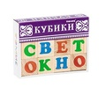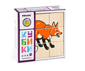

157. Кубики "Алфавит" русский 12шт 158. Кубики "Животные леса" 9 шт.

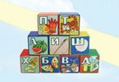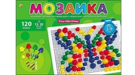

158. Кубики Алфавит 9 шт., 159. Мозаика пластиковая 120 фишек, d 13 и 20 мм.,
пластмассовые(выдувные)

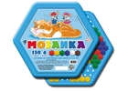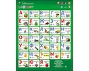

160. Шестигранная мозаика 161. Плакат звук. "Говорящий алфавит"
150 эл/6цв

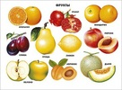

162. Плакат. Овощи 163. Плакат. Фрукты

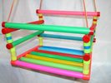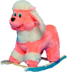

164. Качели пластмассовые 165. Качалка мягкая "Пудель"

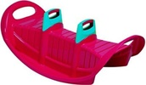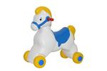

167. Качелька на троих 168. Каталка-качалка "Пони"

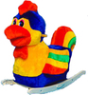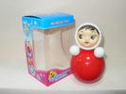

169. Качалка мягкая "Петух" 170. Неваляшка Маша 15 см озвученная в худ.

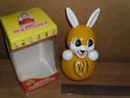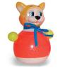

171. Неваляшка Заяц озвученная 172. Неваляшка Кот, пакет
в худ. упаковке (18)

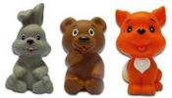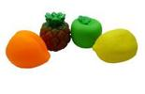

173. Набор Лесные друзья 3 шт. 174. Фрукты ПВХ, сетка.
ПВХ, сетка.
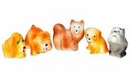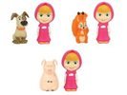

175. Набор Собачки ПВХ, пакет 176. Маша с животными ПВХ,2 шт.,

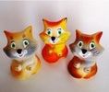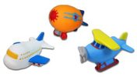

177. Бельчонок Рыжик в ассорт., 178. Набор Авиатор 3 пред. ПВХ, сетка
ПВХ, пакет; 1-шт.
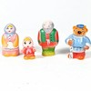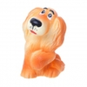
179. Набор Машенька и Медведь 180. Собачка "Филя" ПВХ, пакет
ПВХ, пакет

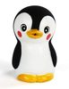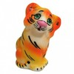

181. Пингвин Малыш ПВХ, 182. Тигр-2 ПВХ, пакет
сетка

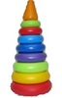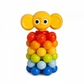

183. Пирамида большая, сетка. 184. Мини-пирамидка с шариками "Ушастик"

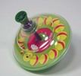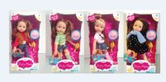

185. Юла (прозрачная) Гусеница, 186. Кукла 27 см, в ассорт., кор.
сетка

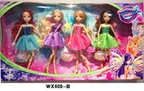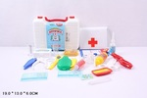

187. Набор кукол Winx, кор 188. Набор доктора в чемоданчике

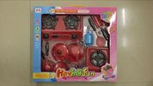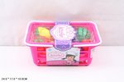

189. Набор посудки, кор. 190. Набор продуктов в корзинке

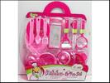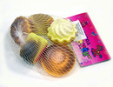

191. Набор посудки на блистере 192. Набор выпечки (п.в.х.), сетка

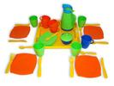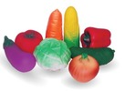

193. Набор детской посуды "Алиса" 194. Набор овощей ПВХ, сетка
с подносом, на 4 персоны, сетка

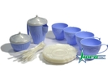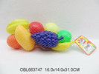

195. Набор посуды Чайный сервиз 196. Набор фруктов, сетка
Волшебная Хозяюшка" 24 предм.,
в сетке

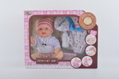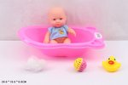

197. Пупс с аксесс. ,кор. 198. Пупс в ванночке с аксесс., пак.

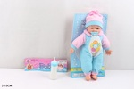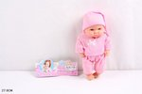

199. Пупс с бутылочкой, пак. 200. Пупс .27 см., пак.

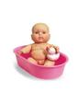

201. Карапуз в ванночке девочка 202. Карапуз мальчик, в ванночке, пакет
(пакет)

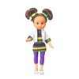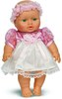

203. Кукла "Марта", кор. 204. Кукла Малышка 10 девочка

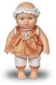

205. Кукла Малышка Весна 8 206. Кукла Юлька Весна 5
девочка

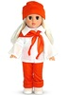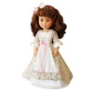

207. Кукла Алла Весна 2 208. Кукла "Лилия", кор.

209. Кукла Эля Весна 11 210. Кукла Павлик 8

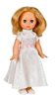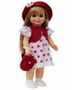

211. Кукла Эля Весна 3 кор. 212. Кукла Анна Весна 2

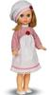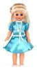

213. Кукла Мила Весна 2 214. Кукла Лиза 4 озвуч. 42 см.,кор.

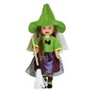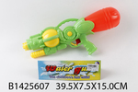

215. Кукла ведьма "Моргана" 216. Пистолет водяной, пак.

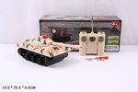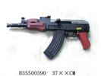

217. Танк р/у на бат. кор. 218. Автомат мех. пакет

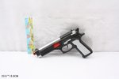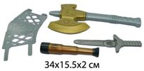

219. Пистолет, пак. 220. Набор оружия, сетка

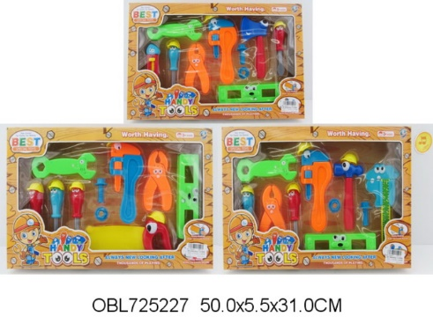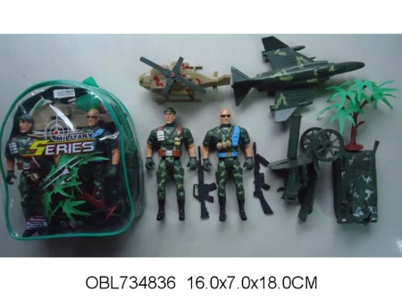

221. Набор инструментов 222. Набор солдатиков с техникой, сумка

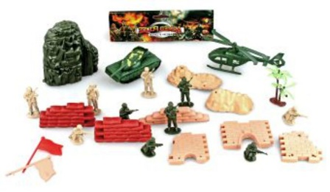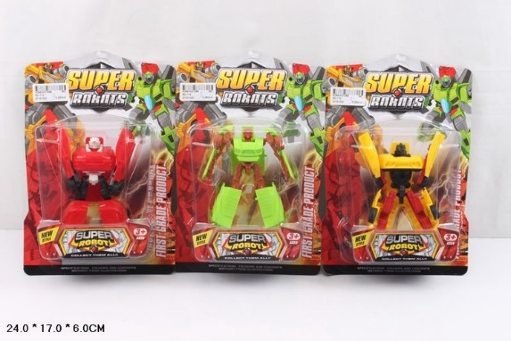

223. Набор солдат Сражение, 224. Робот-трансформе , в ассорт.,
сооружение. люди, техника

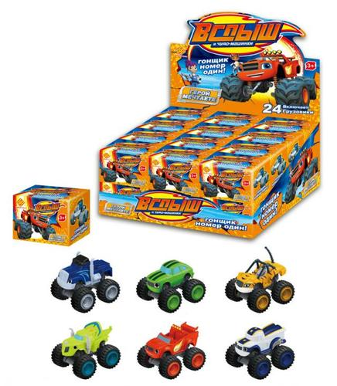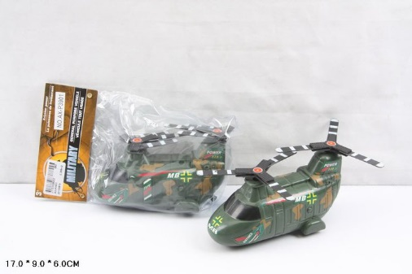

225. Игрушка Вспыш и чудо-машинки, 226. Вертолет инерц . пак.

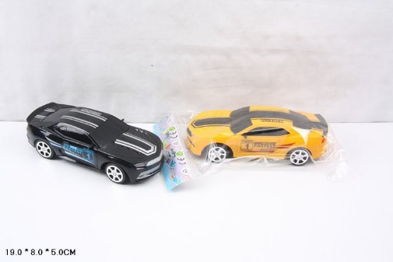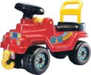

227. Машина инерц., пак. 228. Джип 4*4-№2

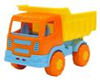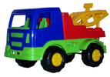

229. Тёма, автомобиль-самосвал (30) 230. Салют" автомобиль-эвакуатор (24)

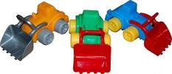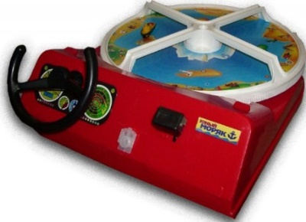

231. Трактор Максик 26*14*11 см. 232. НИ Юный моряк, кор.

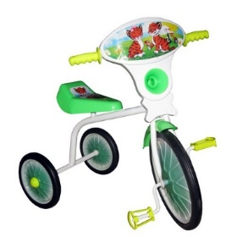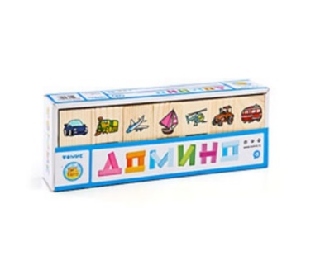

233. Велосипед 3-х колесный 234. Домино "Транспорт" 28 шт, дерев.

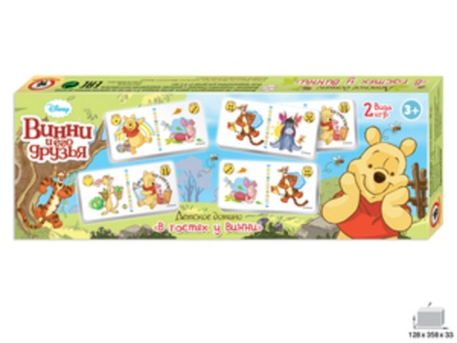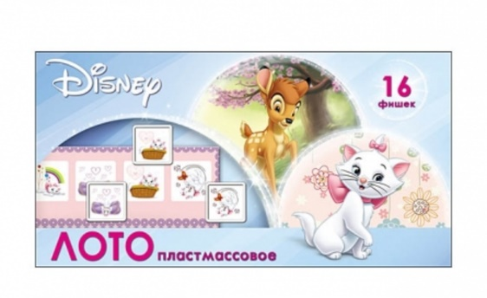

235. Домино Дисней. В гостях у Винни 236. Домино пластик.

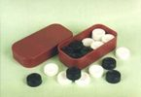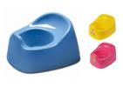

237. Шашки, пласт. футляр 238. Горшок дет. Счастливый малыш

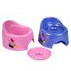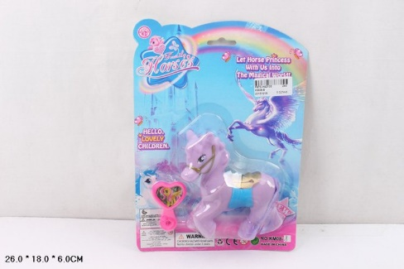

239. Горшок детский 240. Пони с аксес., блист.
туалетный с крышкой

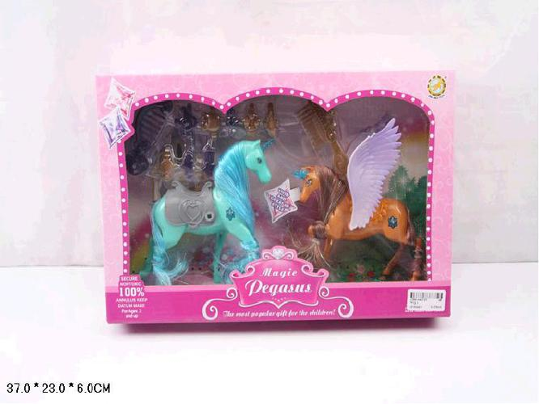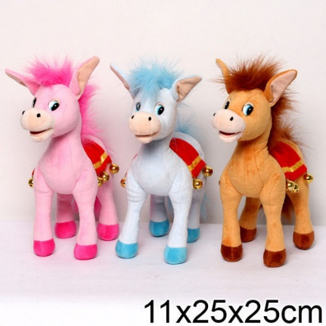

241. Набор лошадей 242. Мягкая игрушка
с крыльями+ аксесс., Лошадка, цв. в ассортименте, озвуч. русс. чип 25 см

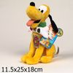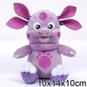

243. Мягк игрушка "DISNEY" 244. Мягк. игрушка Лунтик,14 см, пакет.
Мульти-Пульти Плуто учим цифры,
озвуч. в пак

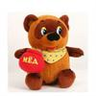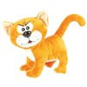

245. Мягкая игрушка "Мульти-пульти" 246. Мягк. игрушка "Мульти-пульти" Кот
Винни Пух с бочонком меда из м/ф 15 см*

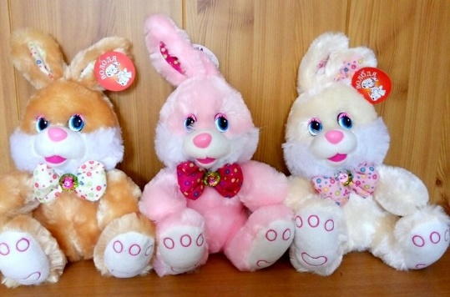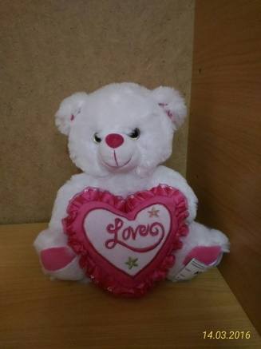

247. Игрушка мягк. Заяц с бантом, 248. Игрушка мягк. Мишка с седцем
маленький, 25 см 4 цвета, 25 см

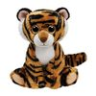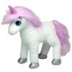

249. Тигренок Stripers 13 см. 250. Единорог Mystic , 19 см.,

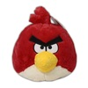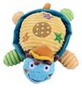

251. Игрушка мягк. Angry Birds 20 см. 252. Игрушка мягк. Черепашка, пакет, 28 см
Красная птица

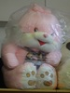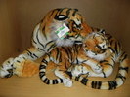

253. Мягкая игрушка Заяц 254. Мягк. игрушка Тигрица сТигренком, 75 см
маленький 60 см

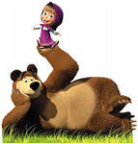 ООО «МЕБЕЛЬНЫЙ ДВОР»
ОТДЕЛ ПРОДАЖ
Специалист Татьяна
ТЕЛ: + 7 924 731 22 34\ 201-22-34
+ 7 924 731 22 70 \ 201-22-70

